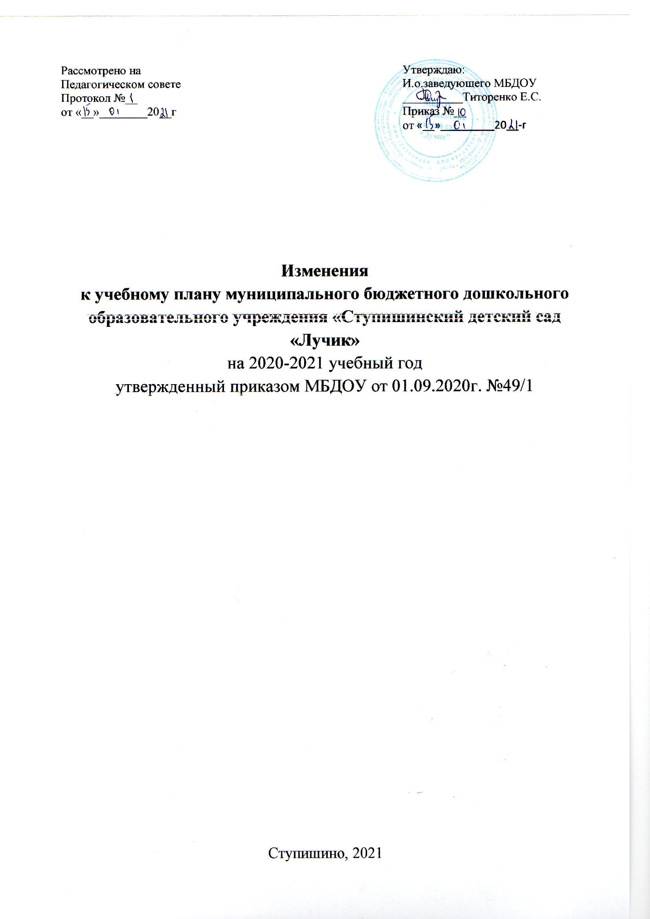

ИЗМЕНЕНИЯ

к учебному плану муниципального бюджетного дошкольного образовательного учреждения «Ступишинский детский сад «Лучик»

на 2020-2021 учебный год,

утвержденный приказом МБДОУ от 01.09.2020г. № 49/1

1. Пятый абзац признать утратившим силу. Заменить его следующим содержанием: «Порядком организации и осуществления образовательной деятельности по общеобразовательным программам дошкольного образования», приказ Министерства образования и науки РФ от 31.08.2020г. № 373;
2. Шестой абзац признать утратившим силу. Заменить его следующим содержанием:

«СП 2.4.3648-20 «Санитарно-эпидемиологические требования к организациям воспитания и обучения, отдыха и оздоровления детей и молодежи», утвержденные постановлением Главного государственного санитарного врача РФ от 28.09.2020 № 28